|  |
| --- |
| **МИНИСТЕРСТВО НАУКИ И ВЫСШЕГО ОБРАЗОВАНИЯ**  **РОССИЙСКОЙ ФЕДЕРАЦИИ**  **Федеральное государственное бюджетное образовательное учреждение высшего образования**  **«ЮЖНО-РОССИЙСКИЙ ГОСУДАРСТВЕННЫЙ ПОЛИТЕХНИЧЕСКИЙ  УНИВЕРСИТЕТ (НПИ) имени М.И. ПЛАТОВА»**  Факультет Информационных технологий и управления  Кафедра Информационные и измерительные системы и технологии  Направление подготовки 09.03.03 Прикладная информатика  **ОТЧЁТ**  **об** научной-исследовательской **практике**  наименование, вид практики  **в** ООО «БАЗИС»  название организации, профильной организации  **студента** 4 курса, группы 090303-ПИа-о20  курса, группы  Неклюдова Никита Сергеевича  фамилия, имя, отчество  **Руководитель практики Оценка М.П.**  **от профильной организации**  гендиректор  должность, звание, степень подпись, дата  Маринич С.С.  (Ф. И. О.)  **Руководитель практики Оценка**  **от кафедры** ИИСТ  доц., к.т.н.  должность, звание, степень подпись, дата  Кацупеев А.А.  (Ф. И. О.)  **г. Новочеркасск, 2024 г.** |

Содержание

ВВЕДЕНИЕ 4

1. ПРЕДПРОЕКТНЫЙ АНАЛИЗ ОБЪЕКТА АВТОМАТИЗАЦИИ 6

1.1 Описание предметной области 6

1.2 Функции и организационная структура информационной системы 7

1.3 Описание потоков данных и бизнес-процессов 11

1.4 Обзор и анализ проектных решений, сравнение их 23

1.5 Обоснование необходимости разработки системы 28

2. ОПРЕДЕЛЕНИЕ ЗАДАЧ ПРОЕКТИРОВАНИЯ И МЕТОДОВ ИХ РЕШЕНИЯ. 30

3. ВЫБОР МЕТОДА ПРОЕКТИРОВАНИЯ ИНФОРМАЦИОННОЙ СИСТЕМЫ. 32

ЗАКЛЮЧЕНИЕ 35

Таблица сокращений

|  |  |
| --- | --- |
| Обозначение | Описание |
| ИС | Информационная система кафе |
| БД | База данных |
| ОС | Операционная система |
| ЛВС | Локальная вычислительная сеть |
| СКС | Структурированная кабельная система |
| СУБД | Система управления базами данных |
| ГОСТ | Государственный стандарт |
| ФЗ | Федеральный закон |
| *IDEF0* | Графическая нотация, предназначенная для формализации и описания бизнес-процессов |
| *DFD* | Диаграмма потоков данных |
| *UML* | Унифицированный язык моделирования |
| *SQL* | Декларативный язык программирования |

# ВВЕДЕНИЕ

Целью данного отчета по практике направлен на представление и анализ проекта информационной системы, разработанной для автоматизации управленческих процессов в магазине автомобильной акустики. Этот проект рассматривается в рамках выполнения выпускной квалификационной работы.

Система разработана с учетом потребностей администратора и специалистов магазина автомобильной акустики. Она охватывает весь цикл взаимодействия с клиентами, начиная с момента первого контакта потенциального покупателя с представителем магазина и заканчивая согласованием условий продажи, включая выбор товара, его характеристики, цену и условия гарантии.

Первоначальный этап работы системы включает в себя фиксацию основных личных данных клиента, таких как фамилия, имя, контактный телефон, Email и предпочтения в акустических системах для автомобиля. Затем происходит оформление заказа, который содержит информацию о выбранной акустической системе, ее характеристиках и цене, а также пожелания клиента.

Особое внимание уделено этапу добавления информации о выполненных работах. После успешной продажи в систему добавляется информация о совершенной покупке, включая приобретенный товар, его цену, ФИО сотрудника, проводившего продажу, и дату совершения покупки. Это позволяет не только отслеживать процесс продаж, но и вести учет прибыли и оценивать эффективность работы специалистов.

Цели создания данной информационной системы включают в себя повышение прибыльности магазина, управление ассортиментом товаров и контроль за процессом продажи. Для достижения этих целей предполагается проведение анализа деятельности магазина, проектирование информационной системы, описание информационного обеспечения и программной реализации сервиса по продаже автомобильной акустики.

В рамках данного отчета будет подробно рассмотрен каждый этап создания информационной системы, включая анализ требований, проектирование базы данных, разработку пользовательского интерфейса, тестирование и внедрение системы. Также будет проведен анализ потенциальных выгод от использования данной системы и ее влияния на эффективность работы магазина автомобильной акустики.

# 1. ПРЕДПРОЕКТНЫЙ АНАЛИЗ ОБЪЕКТА АВТОМАТИЗАЦИИ

## 1.1 Описание предметной области

Тема практической работы связана с управлением магазином автомобильной акустики, специализирующимся на подборе комплектующих и установке аудиосистем в автомобили. В процессе создания и внедрения информационной базы необходимо достичь следующих показателей эффективности: уменьшение времени, затрачиваемого на ввод новых данных и изменение существующих, что, в свою очередь, повысит производительность труда; а также обеспечение своевременного и полного доступа к необходимой информации для сотрудников магазина автомобильной акустики.

Бизнес**-**процессы. Основные бизнес-процессы, которые можно выделить в рамках предложенной предметной области:

Поступление товара. Для обеспечения магазина автомобильной акустики необходимыми материальными запасами требуется их закупка. Фиксируются данные о контрагентах ответственных за поставку.

Продажа товара. Указывается наименование и количество продаваемой номенклатуры.

Работа с кадрами: принятие на работу и увольнение с нее. Документы создаются работником отдела кадров или управляющим с полномочиями по управлению кадрами. Вносятся личные данные сотрудников, определяются должности.

Деловой регламент. К дополнительным условиям и ограничениям в конкретном бизнес-процессе, которые должны быть учтены при проектировании и программированию бизнес-логики, можно отнести следующие этапы:

* необходимо зарегистрировать всех сотрудников в базе;
* необходимо зарегистрировать всех контрагентов предприятия;
* необходимо реализовать поставки товаров на склад;
* при возврате товаров иметь возможность списать их;
* данные о клиентах не должны содержать персональную

информацию.

## 1.2 [Функции и организационная структура информационной системы](https://docs.google.com/document/d/11lQKgR3OPMJSS0-VLQc0xtAmJX4d4Mci/edit#heading=h.2et92p0)

Далее рассмотрим организационную структуру магазина автомобильной акустики. Организационную структура представляет структуру системы - иерархию организационных подразделений, должностей и конкретных лиц, многообразие связей между ними, а также территориальную привязку структурных подразделений. Организационное представление является взглядом на тех, кто участвует в выполнении бизнес-процессов предприятия, и на те ресурсы, которые при этом задействуются. Оптимальное структурирование организации зависит от множества факторов, поэтому универсальной организационной структуры-прототипа не существует. Целью анализа организационной структуры является выявление обоснованного количества уровней иерархии; выявление подчинения одних и тех же звеньев (сотрудников) различным руководителям, наличия малого количества подчиненных у одного руководителя и другое. Схема организационной структуры магазина представлена на рисунке 1.1. У магазина автомобильной акустики есть отделы: бухгалтерский, маркетинга, взаимодействия с клиентами, ремонта и технического обслуживания.

За работу магазина автомобильной акустики отвечает генеральный директор. У него в подчинение находятся отделы: бухгалтерский и кадровый. Отдельно в подчинении находятся управляющий магазина автомобильной акустики.

Основные задачи бухгатерского отдела:

* ведение учета затрат на закупки;
* ведение учета зарплатного фонда;
* расчет цен на продукцию;
* уточнение цен на продукцию при изменении ситуации на рынке.

Основные задачи кадрового отдела:

* поиск персонала;
* ведение информации о сотрудниках;
* планирование карьерного плана для сотрудников.

Основные задачи отдела работы с клиентами:

* организация и контроль работы с клиентами, реализации товаров осуществления осмотров и выписывания направлений на процедуры;
* консультирование клиентов;
* осуществление медицинских осмотров.

Далее рассмотрим схему функциональной структуры магазина автомобильной акустики, изображенную на рисунке 1.2. Функциональная структура – это структура, где каждый управленческий орган которой специализируется на реализации отдельных функций на каждом уровне управления.

Далее рассмотрим организационную структуру систему магазина автомобильной акустики с точки зрения матричной модели (Таблица 1.1). Матричная модель использует комбинацию функционального деления и деления по группам клиентов, что позволяет более обстоятельно решать вопросы управления.

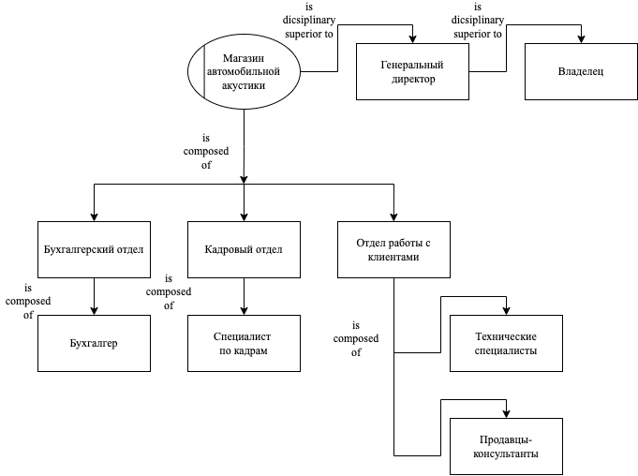

Рисунок 1.1 – Организационная структура

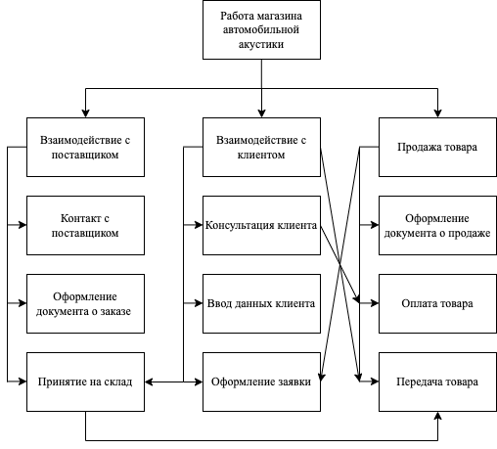

Рисунок 1.2 – Функциональная структура

Два сотрудника (руководителя), отвечающих за свой участок деятельности, имеют возможность, высказать свою точку зрения и прийти к соглашению, в большей степени отвечающему потребностям клиента. Использование двухмерной матричной модели, комбинирующей функциональное деление, обычно приводит, с одной стороны, к формированию подразделений, осуществляющих те или иные операции, и служб, осуществляющих продажу информационного контента.

Таблица 1.1 – Матричная модель организационной структуры

|  |  |  |  |
| --- | --- | --- | --- |
| Работы | Исполнители | | |
|  | Бухгалтерский отдел | Кадровый отдел | Отдел работы с клиентами |
| ведение учета затрат на закупки | + |  |  |
| ведение учета зарплатного фонда | + |  |  |
| расчет цен на продукцию | + |  |  |
| уточнение цен на продукцию при изменении ситуации на рынке | + |  |  |
| поиск персонала |  | + |  |
| ведение информации о сотрудниках |  | + |  |
| планирование карьерного плана для сотрудников |  | + |  |
| обеспечение маркетинговых исследований |  | + |  |

Продолжение Таблицы 1.1

|  |  |  |  |  |
| --- | --- | --- | --- | --- |
| организация и контроль работы с клиентами, реализации товаров осуществления осмотров и выписывания направлений на процедуры |  |  |  | + |
| консультирование клиентов |  |  |  | + |
| осуществление медицинских осмотров |  |  |  | + |

## 1.3 Описание потоков данных и бизнес-процессов

Для построения контекстной диаграммы определим главный бизнес-процесс Системы и его роли: роли управления, роли входа, роли выхода и роли механизма. Главным бизнес-процессом Системы является “Работа магазина автомобильной акустики”.

Входными данными является обращение клиента. На выходе бизнес процесса - отчет о реализации, ведомость по номенклатуре на складах, чек об оплате, прибыль и проданный товар. В качестве управления бизнес-процесса выступают: инструкция пользователя управления приложением; закон о персональных данных 152-ФЗ с 31.12.2017, список товаров и устав фирмы. В роли механизмов будут выступать: персонал и техническое оборудование. Диаграмма показывающая описание данной бизнес функции изображена на рисунке 1.3.

Произведем разбиение сложного процесса на составляющие его функции. Для этого декомпозируем процесс А0 на процессы А1, А2, А3. Эти разбиения продемонстрированы диаграммой декомпозиции главного бизнес-процесса. Диаграмма представлена на рисунке 1.4.

Процесс А1 – Взаимодействие с поставщиком. На входе процесс получает обращение клиента. Работа выполняется под управлением инструкции пользователя управления приложения, устава магазина автомобильной акустики и списка товаров, а также с применением «механизмов» персонала и технического оборудования. В результате работы получают выходные ресурсы - ведомость по номенклатуре на складах и поступивший товар.

Процесс А2 – Взаимодействие с клиентом. На вход процесс получает поступивший товар. Работа выполняется под управлением инструкции пользователя управления приложения и устава магазина автомобильной акустики, Закона о защите персональных данных 152-ФЗ от 31.12.2017, с применением «механизмов» персонала и технического оборудования. В результаты работы получаются выходной ресурс: заявка клиента.

Процесс А3 – Продажа товара. На вход процесс получает заявку клиента. Работа выполняется под управлением инструкции пользователю управления приложением и устава магазина автомобильной акустики и списка товаров с применением «механизмов» персонала и технического оборудования. В результате работы на выходе процесс получает: Чек об оплате, Проданный товар, Отчет о реализации, Прибыль.

Процесс А1 можно декомпозировать на три процесса. Процесс А1.1 – Контакт с поставщиком, процесс А1.2 – Оформление документа о заказе, А1.3 – Принятие на склад. Диаграмма представлена на рисунке 1.5.

Процесс А2 можно декомпозировать на два процесса. Процесс А2.1 – Консультация клиента, А2.2 – Ввод данных клиента, А2.3 - Оформление заявки. Декомпозиция процесса представлена на рисунке 1.6.

Процесс А3 можно декомпозировать на два процесса. Процесс А3.1 – Оформление документа о продаже, А3.2 – Оплата товара, А3.3 – Передача товара. Декомпозиция процесса представлена на рисунке 1.7.

Далее рассмотрим структуру магазина автомобильной акустики на схеме в стандарте *DFD*. Источники информации (внешние сущности) порождают информационные потоки (потоки данных), переносящие информацию к подсистемам или процессам, как это сказано в [3],[4]. Те в свою очередь преобразуют информацию и порождают новые потоки, которые переносят информацию к другим процессам или подсистемам, накопителям данных или внешним сущностям - потребителям информации. На диаграмме, представленной на рисунке 1.8, смоделированы потоки данных главного бизнес-процесса магазина автомобильной акустики.

* внешние сущности – показывают входы и выходы их системы. Именем является существительное. Могут выступать физические лица, материальные предметы, которые находятся за границами ИС;
* работы – показывают операции, проводимые над входными данными, которые в дальнейшем преобразуются в какой-либо материальный или нематериальный объект;
* накопитель данных представляет собой абстрактное устройство для хранения информации, которую можно в любой момент поместить в накопитель и через некоторое время извлечь, причем способы помещения и извлечения могут быть любыми.
* поток данных определяет информацию, передаваемую через некоторое соединение от источника к приемнику. Реальный поток данных может быть информацией, передаваемой по кабелю между двумя устройствами, пересылаемыми по почте письмами, магнитными лентами или дискетами, переносимыми с одного компьютера на другой и т.д., обозначается стрелкой.

Основными элементами проектируемой системы являются следующие компоненты:

* внешние сущности – “Клиент”, “Управляющий”, “Кладовщик”,

“Контрагент”, “Консультант”;

* работы – “Контакт с поставщиком”, “Доставка товаров на склад”,

“Консультация клиента”, “Оформление продажи”, “Оформление документа о продаже”, “Оплата товара”, “Выдача товара”;

* хранилища данных - “Номенклатура”, “Контрагенты”,

“Сотрудники”, “Документы о поступлении”, “Склад”.

Рисунок 1.3 – Главная бизнес-функция ИС

Рисунок 1.4 – Декомпозиция главной бизнес-функции ИС

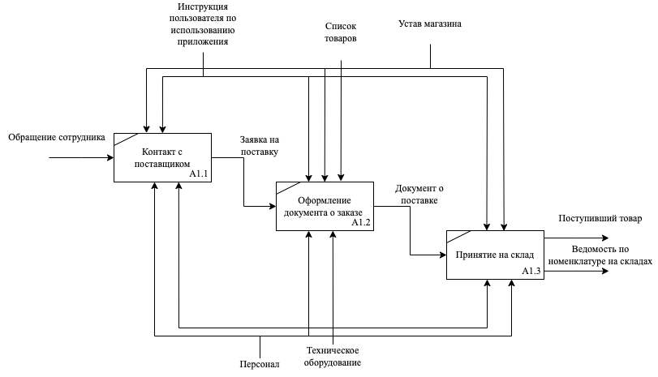

Рисунок 1.5 – Декомпозиция подфункции “Взаимодействие с поставщиком”

Рисунок 1.6 – Декомпозиция подфункции “Взаимодействие с клиентом”

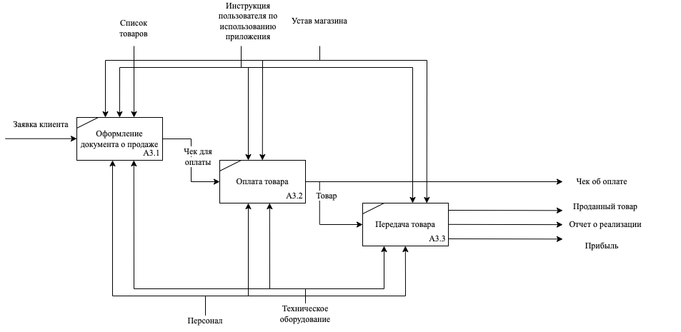

Рисунок 1.7 – Декомпозиция подфункции “Продажа товара”

Рисунок 1.8 – Диаграмма потоков данных процесса “Взаимодействие с поставщиком”

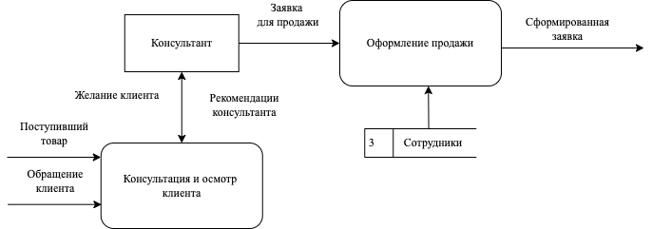

Рисунок 1.9 – Диаграмма потоков данных процесса “Взаимодействие с клиентом”

Рисунок 1.10 – Диаграмма потоков данных процесса “Продажа товара”

## 1.4 Обзор и анализ проектных решений, сравнение их

Наиболее популярными системами, используемыми в настоящее время для автоматизации торговой и складской деятельности предприятий, а также и в анализируемом магазине автомобильной акустики, являются программы "1С: Торговля и склад" и "1С: Управление торговлей".

"1С: Управление торговлей 8" - это современный инструмент повышения эффективности бизнеса торгового предприятия. Прикладное решение позволяет в комплексе автоматизировать задачи оперативного и управленческого учета, анализа и планирования торговых операций, обеспечивая тем самым эффективное управление современным торговым предприятием.

"1C: Торговля и склад" предназначена для учета любых видов торговых операций. Благодаря гибкости и настраиваемости система способна выполнять все функции учета - от ведения справочников и ввода первичных документов до получения различных ведомостей и аналитических отчетов.

"1C: Торговля и склад" автоматизирует работу на всех этапах деятельности предприятия и позволяет:

* вести раздельный управленческий и финансовый учет;
* вести учет от имени нескольких юридических лиц;
* вести партионный учет товарного запаса с возможностью выбора метода списания себестоимости (FIFO, LIFO, по средней);
* вести раздельный учет собственных товаров и товаров, взятых на реализацию;
* оформлять закупку и продажу товаров;
* производить автоматическое начальное заполнение документов на основе ранее введенных данных;
* вести учет взаиморасчетов с покупателями и поставщиками, детализировать взаиморасчеты по отдельным договорам;
* выполнять резервирование товаров и контроль оплаты;
* вести учет денежных средств на расчетных счетах и в кассе;
* вести учет товарных кредитов и контроль их погашения;
* вести учет переданных на реализацию товаров, их возврат и оплату.

При использовании программы "1C: Торговля и склад" пользователь может:

* задать для каждого товара необходимое количество цен разного типа, хранить цены поставщиков, автоматически контролировать и оперативно изменять уровень цен;
* работать с взаимосвязанными документами;
* выполнять автоматический расчет цен списания товаров;
* быстро вносить изменения с помощью групповых обработок справочников и документов;
* вести учет товаров в различных единицах измерения;
* получать самую разнообразную отчетную и аналитическую информацию о движении товаров и денег;
* автоматически формировать бухгалтерские проводки для 1C: Бухгалтерии.

"1C: Торговля и склад" содержит средства обеспечения сохранности и непротиворечивости информации:

* возможность запрещения пользователям прямого удаления информации;
* специальный режим удаления данных с контролем перекрестных ссылок;
* возможность запрещения пользователям редактировать данные за прошлые отчетные периоды;
* установка запрета на редактирование печатных форм документов;
* запирание системы пользователем при временном прекращении работы.

Система "1C: Торговля и склад" наряду со своими плюсами имеет ряд недостатков:

* требует больших денежных затрат на приобретение;
* установить систему "1C: Торговля и склад" может не любой пользователь;
* для работы с системой персонал должен пройти специализированные курсы.

Рассмотренные программы являются основными и широко используемые программы для торговли и складского хозяйства. Так же существует большое разнообразие похожих программ. Например:

Программа "БЭСТ-4 МАГАЗИН" автоматизирует работу торгового зала с различными электронными кассовыми аппаратами и POS-терминалами. Чеки выбиваются на основании электронных прайс-листов, в которых отражены все необходимые характеристики товара. Эта программа отличается развитыми функциями учета движения товаров на складе и в торговом зале, обеспечивает работу со счетами-фактурами и автоматическое формирование книг закупок и продаж ТМЦ, партионный учет и продажу товаров комплектами.

Программный комплекс "Гепард" (Windows) предназначена для комплексной автоматизации различных видов торговой деятельности. Существует два варианта поставки: для розничной и оптовой торговли.

В состав комплекса в настоящее время входят модули:

* Администратор комплекса;
* Товарный склад;
* Отдел продаж;
* Прайс-листы;
* Анализ товарного склада;
* Книга продаж;
* Книга закупок;
* Себестоимость контрактов;
* Общая бухгалтерия;
* Финансовый анализ;
* Касса;
* Банк;
* Платежные поручения;
* Основные средства;
* Материалы;
* Регистрация счетов-фактур;
* Делопроизводство.

Программа "ФолиоWin" ориентирована на различные группы пользователей:

* ФолиоWin-Склад 4 - для малых предприятий;
* ФолиоWin 7 - для крупных и средних предприятий (на платформе MS-SQL Server);
* ФолиоWin7Е - малых и средних предприятий (MSDE- версия) Две последние являются клиент-серверными продуктами, которые обладают следующими возможностями:
* ввод данных с 5-50 рабочих мест при интенсивной работе (основан на особенностях архитектуры клиент-сервер);
* многоуровневая система разграничения доступа, полная конфиденциальность информации, высокая надежность;
* встроенный генератор отчетов и форм, дополнительная библиотека отчетов и документов;
* одновременная работа со многими складами как с одним складом, среди прочих включающая функции: ввода в один документ товаров из разных складов, установки общих скидок и цен, перерасчета учетных цен, автоподбора партий к оплате, получения сводной много складской отчетности;
* дополнительные возможности по оптимизации и быстродействию комплекса с помощью программного модуля ФОЛИО-Мультисервер (поставляется отдельно).

Программа "Оборот+ версии 7.0" предназначена для ведения складского и финансового учета в магазине, оптовой фирме, на складе. Она автоматизирует все складские, финансовые операции.

"SLS- Склад" - эта программа при ведении учета основных средств позволяет на каждое основное средство оформить карточку учета с подробным описанием характеристик и отражать историю постановки на учет, начисления амортизации, переоценки и выбытия.

"Домино 8" - от компании Софт-Вест разработана для автоматизации торговых организаций. Она сочетает в себе простоту и удобство работы, гибкость настройки и глубину анализа деятельности предприятия, позволяет контролировать и эффективно использовать все имеющиеся ресурсы.

Она помогает поддерживать оптимальный ассортимент товарных запасов, формировать заказы на поставку товаров, получать всю необходимую бухгалтерскую отчетность. На ее основе имеется несколько отраслевых решений:

* ДОМИНО: Магазин. Для предприятий розничной торговли как одиночных, так и объединенных в сеть;
* ДОМИНО: Торговый Дом. Для торговых холдингов;
* ДОМИНО: Фаст-Фуд- Для предприятий быстрого питания, баров, кафе;
* ДОМИНО: Дисконтный клуб. Для управления лояльностью покупателей;
* ДОМИНО: Центр досуга. Для кинотеатров, концертных залов, центров досуга.

## 1.5 Обоснование необходимости разработки системы

Разработка информационной системы для магазина автомобильной акустики является важным шагом для улучшения процессов обслуживания клиентов, оптимизации инвентаризации товаров и повышения эффективности работы персонала. Помимо описанных ранее задач, в рамках проекта также необходимо рассмотреть следующие аспекты:

* Интеграция с поставщиками: Информационная система должна обеспечивать эффективное взаимодействие с поставщиками автомобильной акустики. Это включает автоматизацию процессов заказа товаров, отслеживание поставок и контроль за наличием товаров на складе.
* Учет клиентской базы данных: Система должна вести базу данных клиентов, включая контактные данные, историю покупок, предпочтения и другую информацию, необходимую для предоставления персонализированного обслуживания и анализа клиентского спроса.
* Онлайн-продажи и электронная коммерция: Разработка функционала для онлайн-продажи автомобильной акустики может значительно расширить аудиторию магазина и увеличить объем продаж. Это включает разработку интернет-магазина, интеграцию онлайн-платежей и доставку товаров.
* Аналитика и отчетность: Информационная система должна предоставлять инструменты для анализа данных о продажах, складских запасах, эффективности маркетинговых кампаний и других аспектов деятельности магазина. Это позволит принимать обоснованные управленческие решения и оптимизировать бизнес-процессы.
* Обучение персонала и поддержка пользователей: Помимо разработки системы, необходимо обеспечить обучение персонала по работе с новой информационной системой и организовать техническую поддержку пользователей для оперативного решения возникающих проблем и вопросов.

В целом, успешная разработка информационной системы для магазина автомобильной акустики требует комплексного подхода и учета всех аспектов бизнеса, начиная от взаимодействия с поставщиками и клиентами и заканчивая аналитикой и поддержкой пользователей.

# 2. ОПРЕДЕЛЕНИЕ ЗАДАЧ ПРОЕКТИРОВАНИЯ И МЕТОДОВ ИХ РЕШЕНИЯ.

Определение задач проектирования информационной системы помощи при выборе автомобильной акустики включает в себя определение функциональных требований и основных целей данной системы. Главной задачей такой системы является обеспечение пользователей информацией и рекомендациями по подбору комплектующих для улучшения звукового оборудования в автомобиле, учитывая их потребности, бюджет и ожидания от будущей системы.

Методы решения данных задач могут включать в себя:

* Анализ потребностей пользователей: Проведение исследований и опросов для определения типичных запросов и требований пользователей при выборе автомобильной акустики. Это позволит выявить основные категории пользователей, их предпочтения и ожидания от системы помощи.
* Создание базы знаний: Разработка обширной базы данных о различных видах автомобильной акустики, их технических характеристиках, совместимости и рекомендациях по выбору. Эта база знаний будет основой для работы системы помощи.
* Разработка алгоритмов рекомендации: Создание алгоритмов, основанных на анализе данных из базы знаний и вводных параметров от пользователя (например, предпочтений по брендам, мощности, типу кузова автомобиля), для предоставления персонализированных рекомендаций по выбору автомобильной акустики.
* Интерфейс пользователя: Разработка удобного и интуитивно понятного интерфейса пользователя, который позволит легко взаимодействовать с системой, вводить свои параметры и получать рекомендации. Возможно, использование визуальных средств, таких как фильтры, сравнительные характеристики, для более удобного выбора.
* Тестирование и оптимизация: Проведение тестирования системы с участием реальных пользователей для оценки ее эффективности, точности рекомендаций и удобства использования. На основе обратной связи от тестировщиков и пользователей вносить корректировки и улучшения в систему.

Эти методы позволяют эффективно решать задачи проектирования системы помощи при выборе автомобильной акустики, обеспечивая высокий уровень удовлетворенности пользователей и точность рекомендаций.

# 3. ВЫБОР МЕТОДА ПРОЕКТИРОВАНИЯ ИНФОРМАЦИОННОЙ СИСТЕМЫ.

Выбор метода проектирования информационной системы для создания системы помощи при выборе автомобильной акустики является ключевым этапом, определяющим успех проекта. Важно учитывать особенности самой системы, потребности пользователей, а также сроки и бюджет проекта. Рассмотрим различные методы проектирования и их применимость к данному проекту:

Каскадная модель: Этот метод предполагает последовательное выполнение фаз проектирования: анализ требований, проектирование, реализацию, тестирование и внедрение. Он подходит для проектов с четко определенными требованиями и стабильными условиями, когда изменения редки. В контексте системы помощи при выборе автомобильной акустики этот метод может быть применен, если требования к функциональности и интерфейсу жестко определены с самого начала.

Прототипирование: Этот метод предусматривает создание прототипа системы, демонстрирующего основные функции и интерфейс, чтобы пользователи могли оценить и предложить изменения. Он подходит для проектов, где требования не совсем ясны или могут измениться, так как позволяет быстро внести изменения на ранних стадиях. В контексте системы помощи при выборе автомобильной акустики этот метод может быть полезен для проверки удобства использования интерфейса и функциональности системы перед полноценной реализацией.

Итерационное развитие: Этот метод предполагает разбиение проекта на небольшие итерации, каждая из которых включает в себя анализ, проектирование, реализацию и тестирование. Он подходит для проектов с высокой степенью неопределенности, позволяя команде быстро реагировать на изменения и добавлять новые функции на каждой итерации. В контексте системы помощи при выборе автомобильной акустики этот метод может быть полезен для постепенного улучшения системы и добавления новых функций в соответствии с обратной связью от пользователей.

Гибкие методы разработки (Agile): Это набор методологий, поддерживающих гибкое и итерационное развитие продукта, акцентируя внимание на быстрой реакции на изменения и взаимодействии с заказчиком. Он подходит для проектов с высокой динамикой требований и необходимостью быстрой поставки рабочего продукта. В контексте системы помощи при выборе автомобильной акустики этот метод может быть применен, если требования к функциональности часто меняются или если важно обеспечить активное взаимодействие с пользователями.

Спиральная модель: Этот метод комбинирует элементы каскадной модели и прототипирования, позволяя итеративно разрабатывать и улучшать систему. Он подходит для проектов с высокими рисками, где необходимо поэтапное снижение рисков и получение обратной связи. В контексте системы помощи при выборе автомобильной акустики этот метод может быть полезен для последовательного уточнения требований и постепенного улучшения системы с учетом обратной связи от пользователей.

После того как были рассмотрены различные методы проектирования информационной системы для разработки системы помощи при выборе автомобильной акустики, необходимо проанализировать их применимость к конкретному проекту. Каждый из рассмотренных методов имеет свои преимущества и ограничения, которые следует учитывать при выборе наиболее подходящего метода. В контексте разработки системы помощи при выборе автомобильной акустики рекомендуется следующий подход:

Прототипирование: Создание прототипа системы помощи, который позволит пользователям оценить и предложить изменения до начала полноценной разработки. Учитывая изменчивость требований в процессе разработки и необходимость обеспечения удобства использования интерфейса, прототипирование будет эффективным методом для верификации концепции и получения обратной связи.

Итерационное развитие: Разработка системы помощи через последовательные итерации, позволяющие быстро реагировать на изменения и добавлять новые функции. Учитывая высокую степень неопределенности и динамику требований в проекте, итерационное развитие обеспечит гибкий подход к разработке и позволит постепенно улучшать систему.

Гибкие методы разработки (Agile): Применение методологий Agile для обеспечения гибкого и итеративного развития системы с акцентом на взаимодействии с заказчиком и быстрой поставке рабочего продукта. Учитывая динамическую природу проекта и необходимость частого взаимодействия с пользователями для обеспечения соответствия их требованиям, Agile подход будет способствовать эффективному развитию системы.

Таким образом, процессно-ориентированное проектирование было выбрано как наиболее подходящий метод для создания информационной системы помощи при выборе автомобильной акустики, поскольку он позволяет систематизировать процессы выбора комплектующих, оптимизировать их и обеспечить полноценную поддержку всех аспектов деятельности при выборе автомобильной акустики.

# ЗАКЛЮЧЕНИЕ

В ходе проведенных действий был выполнен обширный анализ, который позволил определить ключевые аспекты проектирования информационной системы для магазина автомобильной акустики. В начале процесса был проведен предпроектный анализ, в рамках которого были выявлены основные процессы, протекающие в магазине.

Далее был проведен анализ существующих решений на рынке, чтобы оценить их преимущества, недостатки и соответствие потребностям магазина. Это позволило выявить проблемные моменты и необходимость разработки специализированной информационной системы, направленной на оптимизацию работы магазина, улучшение обслуживания клиентов и повышение эффективности бизнес-процессов.

Определены задачи проектирования, включая разработку функциональных требований, архитектуры системы, выбор подходящих технологий и методов разработки.

Изучены различных методов проектирования информационных систем был выбран подход, который наилучшим образом соответствовал потребностям магазина автомобильной акустики. Это включало в себя комбинацию прототипирования и гибких методов разработки, позволяющих быстро адаптироваться к изменяющимся требованиям и обеспечивать высокое качество разрабатываемой системы.

Таким образом, результатом выполненных действий стало разработка подробного плана создания информационной системы, который позволит магазину автомобильной акустики оптимизировать свою деятельность и повысить удовлетворенность клиентов.